OPĆINA ROGOZNICA
JEDINSTVENI UPRAVNI ODJEL

IZVJEŠĆE
o provedbi Plana gospodarenja otpadom
OPĆINA ROGOZNICA
za 2019. godinu

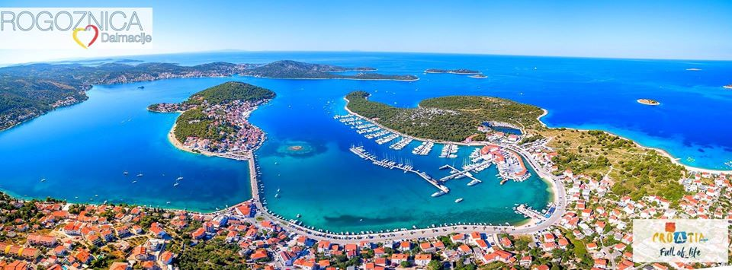

ožujak, 2020.

Sadržaj
1. UVOD 2
2. OBVEZE JEDINICE LOKALNE SAMOUPRAVE 4
3. DOKUMENTI PROSTORNOG UREĐENJA OPĆINE ROGOZNICA 5
4. PLAN GOSPODARENJA OTPADOM OPĆINE ROGOZNICA 8
5. ANALIZA, OCJENA STANJA I POTREBA U GOSPODARENJU OTPADOM NA PODRUČJU OPĆINE ROGOZNICA, UKLJUČUJUĆI OSTVARIVANJE CILJEVA 17
6. PODACI O VRSTAMA I KOLIČINAMA PROIZVEDENOG OTPADA, ODVOJENO SAKUPLJENOG OTPADA, ODLAGANJU KOMUNALNOG I BIORAZGRADIVOG OTPADA TE OSTVARIVANJU CILJEVA NA PODRUČJU OPĆINE ROGOZNICA 20
7. PODACI O POSTOJEĆIM I PLANIRANIM GRAĐEVINAMA I UREĐAJIMA ZA GOSPODARENJE OTPADOM, STATUS SANACIJE NEUSKLAĐENIH ODLAGALIŠTA I LOKACIJA ONEČIŠĆENIH OTPADOM 21
8. PODACI O LOKACIJAMA ODBAČENOG OTPADA I NJIHOVOM UKLANJANJU 22
9. MJERE POTREBNE ZA OSTVARENJE CILJEVA SMANJIVANJA ILI SPRJEČAVANJA NASTANKA OTPADA, UKLJUČUJUĆI IZOBRAZNO-INFORMATIVNE AKTIVNOSTI I AKCIJE PRIKUPLJANJA OTPADA 23
10. OPĆE MJERE ZA GOSPODARENJE OTPADOM, OPASNIM OTPADOM I POSEBNIM KATEGORIJAMA OTPADA 24
11. MJERE PRIKUPLJANJA MIJEŠANOG KOMUNALNOG I BIORAZGRADIVOG KOMUNALNOG OTPADA, TE MJERE ODVOJENOG PRIKUPLJANJA OTPADNOG PAPIRA, METALA, STAKLA I PLASTIKE TE KRUPNOG (GLOMAZNOG) KOMUNALNOG OTPADA 25
12. NAČIN PRUŽANJA JAVNE USLUGE PRIKUPLJANJA MIJEŠANOG I BIORAZGRADIVOG KOMUNALNOG OTPADA 29
13. POPIS PROJEKATA VAŽNIH ZA PROVEDBU ODREDBI PLANA, ORGANIZACIJSKI ASPEKTI, IZVORI I VISINA FINANCIJSKIH SREDSTAVA ZA PROVEDBU MJERA GOSPODARENJA OTPADOM, ROKOVI I NOSITELJI IZVRŠENJA PLANA 30
14. ROKOVI I NOSITELJI IZVRŠENJA PLANA 31
15. ZAKLJUČAK 32

UVOD

JEDINICA LOKALNE SAMOUPRAVE: | OPĆINA ROGOZNICA
ŽUPANIJA: | Šibensko-kninska
ADRESA: | HR-22 203 Rogoznica, Ulica Hrvatske mornarice 17
TELEFON: | 022/ 559 040
FAX: | 022/ 558 136
E-MAIL: | opcina.rogoznica@si.htnet.hr
WEBSITE: | www.rogoznica.hr
OIB: | 13134387066

Područje Općina Rogoznica, u administrativnom smislu, pripada Šibensko - kninskoj županiji.
Šibensko-kninska županija se nalazi u srednjem dijelu Dalmacije, na južnom dijelu Hrvatske. Okružena je Zadarskom županijom na zapadu, Splitsko-dalmatinskom na istoku, s Republikom Bosnom i Hercegovinom na sjeveru te čini dio morske granice Republike Hrvatske s Republikom Italijom na jugu. Županija je podijeljena na 5 gradova i 15 općina među kojima je i Općina Rogoznica.
Površina Općine Rogoznica iznosi 70,55 km2, što je 2,36% ukupne površine Šibensko-kninske županije. Prostor Šibensko-kninske županije, pripada prostornoj cjelini županija jadranske Hrvatske.
Udaljena je 34 km južno od središta županije Grada Šibenika, 54 km od ekonomskog središta Dalmacije, Grada Splita, oko 35 km od međunarodnog aerodroma kraj Splita te 42 km od najbližeg čvora autoceste Dalmatina kod mjesta Perković. Naselje Rogoznica je smještena na poluotoku koji luku Rogoznicu dijeli na zapadni i istočni dio. Uvala Rogoznica sjeverno od rta Ploča je dobro zaklonište za jahte. Na lokalnoj je prometnici, odvojku od magistralne prometnice (M2, E65).
Broj stanovnika sukladno zadnjem popisu stanovništva u JLS, po naseljima (DZS, 2011. godina):
Općina | Rogoznica | UKUPNO | 2.345
Općina | Rogoznica | Dvornica | 157
Općina | Rogoznica | Jarebinjak | 8
Općina | Rogoznica | Kanica | 129
Općina | Rogoznica | Ložnice | 22
Općina | Rogoznica | Oglavci | 13
Općina | Rogoznica | Podglavica | 242
Općina | Rogoznica | Podorljak | 125
Općina | Rogoznica | Ražanj | 161
Općina | Rogoznica | Rogoznica | 1.121
Općina | Rogoznica | Sapina Doca | 64
Općina | Rogoznica | Stivašnica | 47
Općina | Rogoznica | Zatoglav | 61
Općina | Rogoznica | Zečevo Rogozničko | 195
Na području Općine Rogoznica djeluje komunalno poduzeće „Škovacin“ d.o.o. Rogoznica.
Na području Općine Rogoznica nema odlagališta otpada.
Donesen je Plan gospodarenja otpadom Općine Rogoznica za razdoblje od 2017.-2022. godine, na sjednici Općinskog vijeća 13. prosinca 2017. (Službeni vjesnik Šibensko-kninske županije, broj 14/17). Suglasnost na Plan izdana od Upravnog odjela za zaštitu okoliša i komunalne poslove Šibensko-kninske županije, KLASA: 351-01/17-01/46, URBROJ: 2182/1-15-17-2 od 12. prosinca 2017. godine.
Člankom 20. stavkom 1. Zakona o održivom gospodarenju otpadom („Narodne novine“, broj 94/13 i 73/17) propisano je da jedinica lokalne samouprave dostavlja godišnje izvješće o provedbi Plana gospodarenja otpadom jedinici područne (regionalne) samouprave do 31. ožujka tekuće godine za prethodnu kalendarsku godinu i objavljuje ga u službenom glasilu.

OBVEZE JEDINICE LOKALNE SAMOUPRAVE

Jedinica lokalne samouprave dužna je na svom području osigurati:

- javnu uslugu prikupljanja miješanog komunalnog otpada, i biorazgradivog komunalnog otpada,
- odvojeno prikupljanje otpadnog papira, metala, stakla, plastike i tekstila te krupnog (glomaznog) komunalnog otpada,
- sprječavanje odbacivanja otpada na način suprotan ovom Zakonu te uklanjanje tako odbačenog otpada,
- provedbu Plana,
- donošenje i provedbu Plana gospodarenja otpadom jedinice lokalne samouprave, odnosno Grada Zagreba,
- provođenje izobrazno-informativnih aktivnosti na svom području,
- mogućnost provedbe akcija prikupljanja otpada.

Više jedinica lokalne samouprave mogu sporazumno osigurati zajedničko ispunjenje jedne ili više obveza, te su dužne sudjelovati u sustavima sakupljanja posebnih kategorija otpada sukladno propisu kojim se uređuje gospodarenje posebnom kategorijom otpada, te osigurati provedbu obveze na kvalitetan, postojan i ekonomski učinkovit način u skladu s načelima održivog razvoja, zaštite okoliša i gospodarenja otpadom osiguravajući pri tom javnost rada.

DOKUMENTI PROSTORNOG UREĐENJA OPĆINE ROGOZNICA

Prostorni plan uređenja Općine Rogoznica
(Službeni vjesnik Općine Rogoznica, broj 03/18)

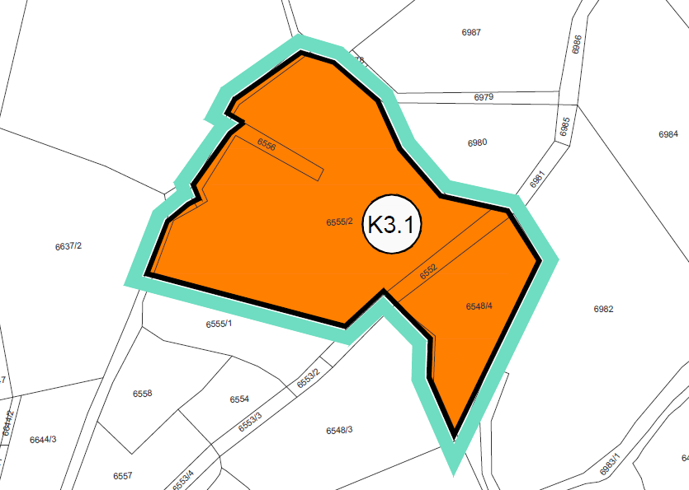
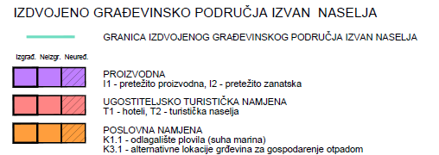

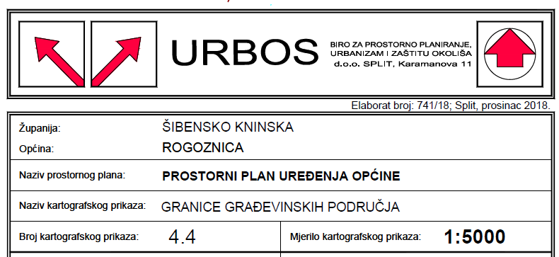
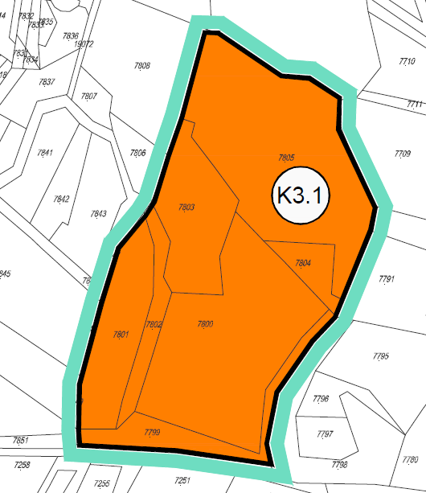
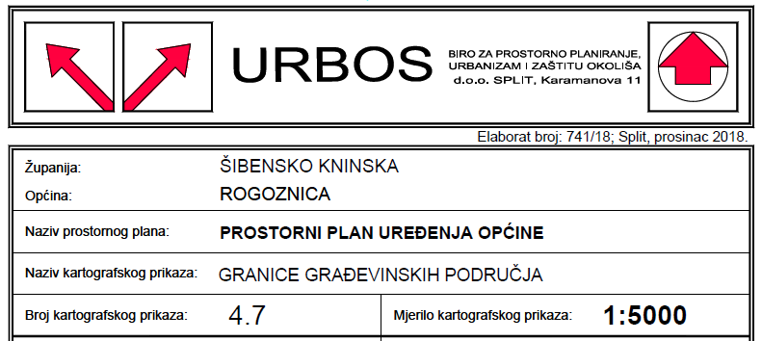

Izvadak iz tekstualnog dijela - odredbe za provođenje
Prostorni plan uređenja Općine Rogoznica
(Službeni vjesnik Općine Rogoznica, broj 03/18)
u prilogu

PLAN GOSPODARENJA OTPADOM OPĆINE ROGOZNICA

Naziv plana: Plan gospodarenja otpadom Općine Rogoznica za razdoblje od 2017. do 2022. godine (Službeni vjesnik Šibensko-kninske županije, broj 14/17)
Plan izradio: Zeleni servis d.o.o. Split, Templarska 23, 21 000 Split, OIB 38550427311
Izmjene plana: nema izmjena
Suglasnost na Plan izdana od Upravnog odjela za zaštitu okoliša i komunalne poslove Šibensko-kninske županije, KLASA: 351-01/17-01/46, URBROJ: 2182/1-15-17-2 od 12. prosinca 2017. godine.
Sadržaj Plana gospodarenja otpadom Općine Rogoznica za razdoblje od 2017. do 2022. godine:
1 UVOD
2 ANALIZA, OCJENA STANJA I POTREBA U GOSPODARENJU OTPADOM NA PODRUČJU JEDINICE LOKALNE SAMOUPRAVE UKLJUČUJUĆI OSTVARENJE CILJEVA
2.1 PODACI O OPĆINI ROGOZNICA
2.2 OCJENA STANJA I POTREBA U GOSPODARENJU OTPADOM NA PODRUČJU JEDINICE LOKALNE SAMOUPRAVE UKLJUČUJUĆI OSTVARENJE CILJEVA
2.3 CILJEVI GOSPODARENJA OTPADOM KOJE JE POTREBNO POSTIĆI DO 2022. U ODNOSU NA 2015.
3 PODACI O VRSTAMA I KOLIČINAMA PROIZVEDENOG OTPADA, ODVOJENO SAKUPLJENOG OTPADA, ODLAGANJU KOMUNALNOG I BIORAZGRADIVOG OTPADA TE OSTVARENJE CILJEVA
3.1 KOMUNALNI OTPAD
3.2 PROIZVODNI OTPAD
3.3 OPASNI OTPAD
3.4 POSEBNE KATEGORIJE OTPADA
3.4.1 BIOOTPAD
3.4.2 OTPADNI TEKSTIL I OBUĆA
3.4.3 OTPADNA AMBALAŽA
3.4.4 OTPADNE GUME, OTPADNA ULJA, OTPADNE BATERIJE I AKUMULATORI I OTPADNA VOZILA
3.4.5 OTPAD KOJI SADRŽI AZBEST
3.4.6 MEDICINSKI OTPAD
3.4.7 OTPADNI ELEKTRIČNI I ELEKTRONIČKI UREĐAJI I OPREMA
3.4.8 OTPADNI BRODOVI I MORSKI OTPAD
3.4.9 GRAĐEVNI OTPAD
3.4.10 OTPADNI MULJ IZ UREĐAJA ZA PROČIŠĆAVANJE OTPADNIH VODA
4 PODACI O POSTOJEĆIM I PLANIRANIM GRAĐEVINAMA I UREĐAJIMA ZA GOSPODARENJE OTPADOM TE STATUSU SANACIJE NEUSKLAĐENIH ODLAGALIŠTA I LOKACIJA ONEČIŠĆENIH OTPADOM
5 PODACI O LOKACIJAMA ODBAČENOG OTPADA I NJIHOVOM UKLANJANJU
6 MJERE POTREBNE ZA OSTVARIVANJE CILJEVA SMANJIVANJA ILI SPRJEČAVANJA NASTANKA OTPADA, UKLJUČUJUĆI IZOBRAZNO INFORMATIVNE AKTIVNOSTI I AKCIJE PRIKUPLJANJA OTPADA
6.1 MJERE SPRJEČAVANJA NASTANKA OTPADA
6.2 IZOBRAZNO-INFORMATIVNE AKTIVNOSTI
6.3 AKCIJA PRIKUPLJANJA OTPADA
6.4 MJERE ZA REALIZACIJU CILJA 1.1 SMANJENJE UKUPNE KOLIČINE PROIZVEDENOG KOMUNALNOG OTPADA ZA 5% U ODNOSU NA UKUPNO PROIZVEDENU KOLIČINU KOMUNALNOG OTPADA U 2015. GODINI
6.5 MJERE ZA REALIZACIJU CILJA 1.2. ODVOJENO PRIKUPITI 60% KOMUNALNOG OTPADA (PAPIR, KARTON, STAKLO, PLASTIKA, METAL, BIOOTPAD I DR.)
6.6 MJERE ZA REALIZACIJU CILJA 1.3. ODVOJENO PRIKUPITI 40% BIOOTPADA IZ KOMUNALNOG OTPADA
6.7 MJERE ZA REALIZACIJU CILJA 1.4. ODLOŽITI MANJE OD 25% KOMUNALNOG OTPADA
6.8 MJERE ZA REALIZACIJU CILJA 2.1. ODVOJENO PRIKUPITI 75% GRAĐEVNOG OTPADA
6.9 MJERE ZA REALIZACIJU CILJA 2.2. USPOSTAVITI SUSTAV GOSPODARENJA OTPADNIM MULJEM IZ UREĐAJA ZA PROČIŠĆAVANJE OTPADNIH VODA
6.10 MJERE ZA REALIZACIJU CILJA 2.3. UNAPRIJEDITI SUSTAV GOSPODARENJA OTPADNOM AMBALAŽOM
6.11 MJERE ZA REALIZACIJU CILJA 2.4. UNAPRIJEDITI SUSTAV GOSPODARENJA MORSKIM OTPADOM
6.12 MJERE ZA REALIZACIJU CILJA 2.5. USPOSTAVITI SUSTAV GOSPODARENJA OTPADNIM BRODOVIMA, PODRTINAMA I POTONULIM STVARIMA NA MORSKOM DNU
6.13 MJERE ZA REALIZACIJU CILJA 2.6. UNAPRIJEDITI SUSTAV GOSPODARENJA OSTALIM POSEBNIM KATEGORIJAMA OTPADA
6.14 MJERE ZA REALIZACIJU CILJA 3. UNAPRIJEDITI SUSTAV GOSPODARENJA OPASNIM OTPADOM
6.15 MJERE ZA REALIZACIJU CILJA 4. SANIRATI LOKACIJE ONEČIŠĆENE OTPADOM
6.16 MJERE ZA REALIZACIJU CILJA 5. PROVOĐENJE IZOBRAZNO-INFORMATIVNIH AKTIVNOSTI

6.17 MJERE ZA REALIZACIJU CILJA 6. UNAPRIJEDITI INFORMACIJSKI SUSTAV GOSPODARENJA OTPADOM
6.18 MJERE ZA REALIZACIJU CILJA 7. UNAPRIJEDITI NADZOR NAD GOSPODARENJEM OTPADOM
6.19 MJERE ZA REALIZACIJU CILJA 8. UNAPRIJEDITI UPRAVNE POSTUPKE U GOSPODARENJU OTPADOM
7 PROJEKTI VAŽNI ZA PROVEDBU PLANA GOSPODARENJA OTPADOM REPUBLIKE HRVATSKE I PLANA GOSPODARENJA OTPADOM JLS
8 OPĆE MJERE ZA GOSPODARENJE OTPADOM, OPASNIM OTPADOM I POSEBNIM KATEGORIJAMA OTPADA
8.1 OPĆE MJERE ZA GOSPODARENJE OTPADOM, OPASNIM OTPADOM I POSEBNIM KATEGORIJAMA OTPADA
9 MJERE PRIKUPLJANJA MIJEŠANOG KOMUNALNOG OTPADA I BIORAZGRADIVOG KOMUNALNOG OTPADA
10 MJERE ODVOJENOG PRIKUPLJANJA OTPADNOG PAPIRA, METALA, STAKLA I PLASTIKE TE KRUPNOG (GLOMAZNOG) KOMUNALNOG OTPADA
11 POPIS PROJEKATA VAŽNIH ZA PROVEDBU ODREDBI PLANA GOSPODARENJA OTPADOM OPĆINE ROGOZNICA
12 ORGANIZACIJSKI ASPEKTI, IZVORI I VISINA FINANCIJSKIH SREDSTAVA ZA PROVEDBU MJERA GOSPODARENJA OTPADOM
13 ROKOVI I NOSITELJI IZVRŠENJA PLANA GOSPODARENJA OTPADOM OPĆINE ROGOZNICA

Ciljevi:
Tablica: Ciljevi gospodarenja otpadom koje je potrebno postići do 2022. godine u odnosu na 2015. godinu
Br. | Cilj
 | Unaprijediti sustav gospodarenja komunalnim otpadom | Cilj 1.1. | Smanjiti ukupnu količinu proizvedenog komunalnog otpada za 5 %
 |  | Cilj 1.2. | Odvojeno prikupiti 60 % mase proizvedenog komunalnog otpada (papir, staklo, plastika, metal, biootpad i dr.)
 |  | Cilj 1.3. | Odvojeno prikupiti 40 % mase proizvedenog biootpada koji je sastavi dio komunalnog otpada
 |  | Cilj 1.4. | Odložiti na odlagališta manje od 25 % mase proizvedenog komunalnog otpada
 | Unaprijediti sustav gospodarenja posebnim kategorijama otpada | Cilj 2.1. | Odvojeno prikupiti 75 % mase proizvedenog građevnog otpada
 |  | Cilj 2.2. | Uspostaviti sustav gospodarenja otpadnim muljem iz uređaja za pročišćavanje otpadnih voda
 |  | Cilj 2.3. | Unaprijediti sustav gospodarenja otpadnom ambalažom
 |  | Cilj 2.4. | Uspostaviti sustav gospodarenja morskim otpadom
 |  | Cilj 2.5. | Uspostaviti sustav gospodarenja otpadnim brodovima, podrtinama i potonulim stvarima na morskom dnu
 |  | Cilj 2.6. | Unaprijediti sustav gospodarenja ostalim posebnim kategorijama otpada
 | Unaprijediti sustav gospodarenja opasnim otpadom
 | Sanirati lokacije onečišćene otpadom
 | Kontinuirano provoditi izobrazno-informativne aktivnosti
 | Unaprijediti informacijski sustav gospodarenja otpadom
 | Unaprijediti nadzor nad gospodarenjem otpadom
 | Unaprijediti upravne postupke u gospodarenju otpadom

Mjere:
MJERE ZA REALIZACIJU CILJA 1.1
Za ostvarenje Cilja 1.1. Smanjenje ukupne količine proizvedenog komunalnog otpada za 5% u odnosu na proizvedenu količinu komunalnog otpada u 2015. godini osnovne mjere su utvrđene Planom sprječavanja nastanka otpada.
Tablica: Mjere za realizaciju Cilja 1.1.
Br. | Mjera | Nosioci | Izvori financiranja | Rok
1.1.1. | Mjere definirane Planom sprječavanja nastanka otpada
1.1.2. | Uspostava centara za ponovnu uporabu | MZOE, MGPO, CS, PU | - | 2022.
1.1.3. | Kućno kompostiranje | JLS, FZOEU | JLS, FZOEU, EU | 2020.
Način provedbe mjera:
Općina provoditi će edukativne aktivnosti o važnosti sprječavanja nastanka otpada i kompostiranja. Nabaviti će se kućni komposteri i podijeliti stanovništvu kako bi mogli odvajati biorazgradivi otpad.

MJERE ZA REALIZACIJU CILJA 1.2.
Tablica: Mjere za realizaciju Cilja 1.2.
Br. | Mjera | Nosioci | Izvori financiranja | Rok
1.2.1. | Nabava opreme, vozila i plovila za odvojeno prikupljanje papira, kartona, metala, plastike, stakla i tekstila | JLS | JLS, FZOEU, EU | 2020.
1.2.2. | Izgradnja postrojenja za sortiranje odvojeno prikupljenog papira, kartona, metala, stakla, plastike i dr. (sortirnica) | JLS | JLS, FZOEU, EU | 2020.
1.2.3. | Izgradnja reciklažnih dvorišta (mjera uključuje izgradnju i opremanja reciklažnih dvorišta, provedbu izobrazno informativnih aktivnosti za lokalno stavnovništvo i nabavu mobilnih reciklažnih dvorišta | JLS | JLS, FZOEU, EU | 2019.
1.2.4. | Uvođenje naplate prikupljanja i obrade miješanog i biorazgradivog komunalnog otpada po količini (na način da se korisnika javne usluge potiče na odvajanje otpada, odnosno smanjenje količine proizvedenog otpada) | MZOE, JLS | - | 2017.
Način provedbe mjera:
Planirano je čipiranje spremnika za otpad kako bi se mogla mjeriti količina preuzetog otpada, nabavka hardverskih komponenti koje se ugrađuju na vozila za prikupljanje otpada i programske aplikacije za elektroničku identifikaciju spremnika prilikom pražnjenja. Planirana je uspostava zelenih otoka te nabavka novog kamiona za prikupljanje otpada. Na lokaciji predviđenoj Prostornim planom Općine Rogoznica, izgraditi će se reciklažni centar u sklopu kojeg će se nalaziti reciklažno dvorište. U tijeku je izrada nove Odluke o načinu pružanja javne usluge prikupljanja miješanog komunalnog otpada i biorazgradivog komunalnog otpada te Cjenika.
Škovacin d.o.o. će voditi evidenciju o količinama i vrstama otpada sakupljenih putem zelenih otoka te javno objavljivati navedene podatke, u svrhu podizanja svijesti lokalnog stanovništva o razvrstavanju otpada.

MJERE ZA REALIZACIJU CILJA 1.3.
Tablica: Mjere za realizaciju cilja 1.3.
Br. | Mjera | Nosioci | Izvori financiranja | Rok
1.3.2. | Nabava opreme i vozila za odvojeno prikupljanje biootpada | JLS | JLS, FZOEU, EU | 2020.
1.3.3. | Izgradnja postrojenja za biološku obradu odvojeno prikupljenog biootpada | JLS | JLS, EU | 2020.
Način provedbe mjera:
Općina planira nabavku spremnika za odvojeno prikupljanje biootpada. Provesti će se aktivnosti edukacije stanovništva o važnosti odvajanja biootpada. Nije planirana izgradnja postrojenja za biološku obradu odvojeno prikupljenog biootpada.

MJERE ZA REALIZACIJU CILJA 1.4.
Na području Općine nema odlagališta otpada. Ovu mjeru provodi komunalna tvrtka ili pravna osoba koja upravlja odlagalištem.
Tablica: Mjere za realizaciju cilja 1.4.
Br. | Mjera | Nosioci | Izvori financiranja | Rok
1.4.2. | Praćenje udjela biorazgradivog otpada u miješanom komunalnom otpadu | JLS | JLS, FZOEU, EU | neprekidno
Način provedbe mjere:
Praćenje udjela biorazgradivog otpada provoditi će djelatnici trgovačkog društva za komunalne djelatnosti „Škovacin“ d.o.o.

MJERE ZA REALIZACIJU CILJA 2.1.
Tablica: Mjere za realizaciju cilja 2.1.
Br. | Mjera | Nosioci | Izvori financiranja | Rok
2.1.2. | Izgradnja i opremanje reciklažnih dvorišta za građevni otpad (mjera može uključivati i mobilno postrojenje za recikliranje građevnog otpada te unaprjeđenje tehnologije postojećih reciklažnih dvorišta za građevni otpad). | JLS, JPRS | JLS | 2020.
Način provedbe mjere:
U planirana je izgradnja reciklažnog centra u sklopu kojeg će se nalaziti i reciklažno dvorište za građevinski otpad.
MJERE ZA REALIZACIJU CILJA 2.2.
Tablica: Mjere za realizaciju cilja 2.2.
Br. | Mjera | Nosioci | Izvori financiranja | Rok
2.2.2. | Uspostaviti sustav gospodarenja muljem | MZOE, MPOLJ, HV, JLS, Isporučitelji vodnih usluga | JLS, Isporučitelj vodne usluge, EU, HV | 2020.
Način provedbe mjere:
Za provedbu ove mjere nadležna su Ministarstva, Hrvatske vode i isporučitelji vodnih usluga. Općina će provoditi ovu mjeru u suradnji sa navedenim tijelima.

MJERE ZA REALIZACIJU CILJA 2.3.
Za postizanje navedenog cilja i provedbu mjera odgovorni su Ministarstvo zaštite okoliša i energetike i Fond za zaštitu okoliša i energetske učinkovitosti.

MJERE ZA REALIZACIJU CILJA 2.4.
Tablica: Mjere za realizaciju cilja 2.4.
Br. | Mjera | Nosioci | Izvori financiranja | Rok
2.4.3. | Interventno prikupljanje i zbrinjavanje morskog otpada | MZOE, JLS, JPRS, MMPI | MZOE | 2018.
Način provedbe mjere:
Općina Rogoznica će provoditi ovu mjeru sukladno stanju na terenu te u suradnji sa trgovačkim društvom za komunalne djelatnosti „Škovacin“ d.o.o. i ovlaštenih tvrtki za prikupljanje i zbrinjavanje otpada. Svake godine se organiziraju akcije čišćenja plaže i podmorja na području Općine.

MJERE ZA REALIZACIJU CILJA 2.5.
Za provedbu ove mjere nadležno je Ministarstvo zaštite okoliša i energetike i Ministarstvo mora, prometa i infrastrukture.

MJERE ZA REALIZACIJU CILJA 2.6.
Tablica: Mjere za realizaciju cilja 2.6.
Br. | Mjera | Nosioci | Izvori financiranja | Rok
2.6.2. | Izrada Studije procjene količine otpada koji sadrži azbest po županijama | JLS, JPRS | JLS, JPRS, FZOEU | 2022.
2.6.3. | Izrada odlagališnih ploha za odlaganje građevnog otpada koji sadrži azbest | JLS, JPRS | JLS, JPRS, FZOEU | 2022.
Način provedbe mjera:
Općina će sudjelovati u postupku prikupljanja podataka potrebnih za izradu Studije procjene količine otpada koji sadrži azbest.
Na području Općine nije planirana izgradnja odlagališnih ploha za odlaganje građevnog otpada koji sadrži azbest.

MJERE ZA REALIZACIJU CILJA 3.
Za provedbu ove mjere nadležno je Ministarstvo zaštite okoliša i energetike.

MJERE ZA REALIZACIJU CILJA 4.
Tablica: Mjere za realizaciju cilja 4.
Br. | Mjera | Nosioci | Izvori financiranja | Rok
4.1. | Izrada Plana zatvaranja odlagališta neopasnog otpada | MZOE, HAOP, JPRS, JLS | FZOEU, MZOEU,EU | 2017.
4.2. | Sanacija odlagališta neopasnog otpada | JLS | EU, JLS, FZOEU | 2022.
4.5. | Sanacija lokacija onečišćenih otpadom odbačenim u okoliš | JLS | JLS | 2020.
Način provedbe mjera:
Na području Općine ne nalaze se lokacije onečišćene otpadom.

MJERE ZA REALIZACIJU CILJA 5.
Tablica: Mjere za realizaciju cilja 5.
Br. | Mjera | Nosioci | Izvori financiranja | Rok
5.2. | Provedba aktivnosti predviđenih Programom izobrazno-informativnih aktivnosti i održivom gospodarenju otpadom | JLS, CS | JPRS, JLS | 2017.
Način provedbe mjere:
Općina Rogoznica i trgovačko društvo Škovacin d.o.o. provoditi će edukativne aktivnosti u svrhu podizanja svijesti stanovništva o važnosti održivog gospodarenja otpadom (dijeljenje informativnih letaka, organiziranje radionica i javnih tribina, prilozi u lokalnim medijima, objava obavijesti u lokalnim glasilima i na web stranicama Općine).

MJERE ZA REALIZACIJU CILJA 6.
Za realizaciju cilja 6. i provedbu mjera odgovorni su Hrvatska agencija za okoliš i prirodu,

MJERE ZA REALIZACIJU CILJA 7.
Tablica: Mjere za realizaciju cilja 7.
Br. | Mjera | Nosioci | Izvori financiranja | Rok
7.1. | Izobrazba svih sudionika uključenih u nadzor gospodarenja otpadom | MZOE, JPRS, JLS | MZOE | neprekidno
Način provedbe mjere:
Općina Rogoznica i trgovačko društvo za komunalne djelatnosti „Škovacin“ d.o.o. osigurati će sredstva za izobrazbu komunalnih redara i zaposlenika koji će biti uključeni u nadzor gospodarenja otpadom.

MJERE ZA REALIZACIJU CILJA 8.
Za realizaciju ovog cilja i provedbu mjera kako bi se isti realizirao odgovorno je Ministarstvo zaštite okoliša i energetike.

Plan gospodarenja otpadom Općine Rogoznica izrađen je sukladno
- Zakonu o održivom gospodarenju otpadom („Narodne novine“, broj 94/13 i 73/17).
Plan gospodarenja otpadom grada ili općine donosi gradsko, odnosno općinsko vijeće, uz prethodnu suglasnost upravnog tijela jedinice područne (regionalne) samouprave nadležnog za poslove zaštite okoliša.
Jedinica lokalne samouprave dostavlja godišnje Izvješće o provedbi Plana jedinici područne (regionalne) samouprave do 31. ožujka tekuće godine za prethodnu kalendarsku godinu i objavljuje ga u svom službenom glasilu.

ANALIZA, OCJENA STANJA I POTREBA U GOSPODARENJU OTPADOM NA PODRUČJU OPĆINE ROGOZNICA, UKLJUČUJUĆI OSTVARIVANJE CILJEVA

Komunalno poduzeće Škovacin d.o.o. bavi se prikupljanjem i odvozom otpada na RCGO Bikarac. Osim miješanog komunalnog otpada, zbrinjava se papir, plastika, metal i staklo. Za reciklažno dvorište se prikuplja dokumentacija za njegovu izgradnju koja je planirana prostornim planom Općine. Stanovništvo se informira o odvajanju otpada putem interneta, edukativnih radionica i raznih oglasa koji upućuju na važnost primarne selekcije otpada.
Tablica 1. Reciklažno dvorište
RECIKLAŽNO DVORIŠTE
RD planiran prostorno planskom dokumentacijom | DA
RD planiran planom gospodarenja otpadom | DA
Naziv lokacije RD | Podorljak
Broj katastarske čestice | 7/799, 7800, 7801, 7802, 7803, 7804 i 7805
Naziv katastarske općine | KO Račice
Naziv grada /općine koji pokriva RD | OPĆINA ROGOZNICA
Ishodovana dokumentacija za RD | Lokacijska dozvola: NE  Građevinska dozvola: NE  Uporabna dozvola: NE
Izvor financiranja* | JLS, FZOEU, EU…. %
Iznos predviđen za financiranje bez PDV-a | kn
Ukupno utrošeno u financiranje bez PDV-a | 0,00 kn
Naziv pravne osobe koja upravlja RD: | ///
RECIKLAŽNO DVORIŠTE
RD planiran prostorno planskom dokumentacijom | DA
RD planiran planom gospodarenja otpadom | NE
Naziv lokacije RD | Jarebinjak
Broj katastarske čestice | 6548/4, 6552 i 6555/2
Naziv katastarske općine | KO Rogoznica
Naziv grada /općine koji pokriva RD | OPĆINA ROGOZNICA
Ishodovana dokumentacija za RD | Lokacijska dozvola: NE  Građevinska dozvola: NE  Uporabna dozvola: NE
Izvor financiranja* | JLS, FZOEU, EU…. %
Iznos predviđen za financiranje bez PDV-a | kn
Ukupno utrošeno u financiranje bez PDV-a | 0,00 kn
Naziv pravne osobe koja upravlja RD: | ///
Tablica 2. Mobilno reciklažno dvorište
MOBILNO RECIKLAŽNO DVORIŠTE
MRD planiran planom gospodarenja otpadom | DA
Naziv grada /općine koji pokriva MRD | OPĆINA ROGOZNICA
Izvor financiranja* | JLS 100%
Iznos predviđen za financiranje bez PDV-a | 60.000,00 kn
Ukupno utrošeno u financiranje bez PDV-a | 60.000,00 kn
Naziv pravne osobe koja upravlja MRD: | ŠKOVACIN d.o.o.

Tablica 3. Reciklažno dvorište za građevni otpad
RECIKLAŽNO DVORIŠTE ZA GRAĐEVNI OTPAD
RDG planiran prostorno planskom dokumentacijom | DA
RDG planiran planom gospodarenja otpadom | DA
Naziv lokacije RDG | Podorljak
Broj katastarske čestice | 7/799, 7800, 7801, 7802, 7803, 7804 i 7805
Naziv katastarske općine | KO Račice
Naziv grada /općine koji pokriva RDG | OPĆINA ROGOZNICA
Ishodovana dokumentacija za RD | Lokacijska dozvola: NE  Građevinska dozvola: NE  Uporabna dozvola: NE
Izvor financiranja* | JLS, FZOEU, EU…. %
Iznos predviđen za financiranje bez PDV-a | kn
Ukupno utrošeno u financiranje bez PDV-a | 0,00 kn
Naziv pravne osobe koja upravlja RDG | ///
RECIKLAŽNO DVORIŠTE ZA GRAĐEVNI OTPAD
RDG planiran prostorno planskom dokumentacijom | DA
RDG planiran planom gospodarenja otpadom | DA
Naziv lokacije RDG | Jarebinjak
Broj katastarske čestice | 6548/4, 6552 i 6555/2
Naziv katastarske općine | KO Rogoznica
Naziv grada /općine koji pokriva RDG | OPĆINA ROGOZNICA
Ishodovana dokumentacija za RD | Lokacijska dozvola: NE  Građevinska dozvola: NE  Uporabna dozvola: NE
Izvor financiranja* | JLS, FZOEU, EU…. %
Iznos predviđen za financiranje bez PDV-a | kn
Ukupno utrošeno u financiranje bez PDV-a | 0,00 kn
Naziv pravne osobe koja upravlja RDG | ///

PODACI O VRSTAMA I KOLIČINAMA PROIZVEDENOG OTPADA, ODVOJENO SAKUPLJENOG OTPADA, ODLAGANJU KOMUNALNOG I BIORAZGRADIVOG OTPADA TE OSTVARIVANJU CILJEVA NA PODRUČJU OPĆINE ROGOZNICA

Komunalno poduzeće Škovacin d.o.o. bavi se prikupljanjem i odvozom otpada na RCGO Bikarac. Osim miješanog komunalnog otpada, zbrinjava se papir, plastika, metal i staklo. Za reciklažno dvorište se prikuplja dokumentacija za njegovu izgradnju koja je planirana prostornim planom Općine. Stanovništvo se informira o odvajanju otpada putem Interneta, edukativnih radionica i raznih oglasa koji upućuju na važnost primarne selekcije otpada.
Tablica 4. Vrste i količine proizvedenog otpada na području JLS
Tvrtka ili naziv | Područje sa kojeg je otpad skupljen (općina/grad) | Broj stanovnika obuhvaćen skupljanjem | Ključni broj otpada | Naziv otpada | Ukupno sakupljeno (preuzeto u tekućoj godini)  tona
ŠKOVACIN d.o.o. | OPĆINA ROGOZNICA | 2.345 | 200-301 | Miješani komunalni otpad | 2.881,83
ŠKOVACIN d.o.o. | OPĆINA ROGOZNICA | 2.345 | 200-101 | Papir i karton | 6,15
ŠKOVACIN d.o.o. | OPĆINA ROGOZNICA | 2.345 | 150-107 | Staklena ambalaža | 2
ŠKOVACIN d.o.o. | OPĆINA ROGOZNICA | 2.345 | 200-125 | Jestiva ulja i masti | 0,13
ŠKOVACIN d.o.o. | OPĆINA ROGOZNICA | 2.345 | 200-139 | Plastika | 0,53

Na području Općine Rogoznica nema odlagališta otpada.
Ostvareni ciljevi kroz prethodnu godinu su:
- Smanjenje količine prikupljenog MKO u odnosu na 2018. godinu (2018. godine prikupljeno 2.903,89 tona)
- Započelo odvojeno prikupljanje otpada

PODACI O POSTOJEĆIM I PLANIRANIM GRAĐEVINAMA I UREĐAJIMA ZA GOSPODARENJE OTPADOM, STATUS SANACIJE NEUSKLAĐENIH ODLAGALIŠTA I LOKACIJA ONEČIŠĆENIH OTPADOM

Na području Općine Rogoznica nema odlagališta otpada.

PODACI O LOKACIJAMA ODBAČENOG OTPADA I NJIHOVOM UKLANJANJU

Tablica 5. Lokacije divljih odlagališta na području grada/općine
Redni broj | Naziv divljeg odlagališta | Procijenjena količina otpada u m³ | Najzastupljenija vrste odbačenog otpada | Divlje odlagalište uklonjeno  DA/NE
1 | Kalebova Luka, Ražanj | 875 | 200 307 Glomazni otpad | DA
2. | Krušćica | 459 | 200 307 Glomazni otpad | DA

Tablica 6. Popis uklonjenih divljih odlagališta u 2019. godini
Naziv uklonjenog divljeg odlagališta | Utrošena financijska sredstva u 2019. god. bez PDV-a | Utrošena financijska sredstva iz proračuna JLS | Utrošena financijska sredstva iz sredstava FZOEU | Utrošena financijska sredstva iz drugih izvora financiranja
Kalebova Luka, Ražanj | 126.567,16 | 158.208,95 | - | -
Krušćica | 88.369,00 | 110.461,25 | - | -

MJERE POTREBNE ZA OSTVARENJE CILJEVA SMANJIVANJA ILI SPRJEČAVANJA NASTANKA OTPADA, UKLJUČUJUĆI IZOBRAZNO-INFORMATIVNE AKTIVNOSTI I AKCIJE PRIKUPLJANJA OTPADA
U cilju smanjivanja količine otpada nastaviti će se sa izradom zelenih otoka na kojima će stanovništvo selektirati otpad. Također uvesti će se prikupljanje otpada po metodi „od vrata do vrata“, čime će doći do smanjenja količine otpada. Stanovništvo se educira o važnosti odvajanja otpada putem interneta, edukativnih radionica i raznih oglasa koji upućuju na važnost primarne selekcije otpada.
Tablica 7. Popis izobrazno-informativnih aktivnosti
Redni broj | Naziv izobrazno- informativne aktivnosti | Utrošena financijska sredstva u 2019. god. bez PDV-a | Izvor financijskih sredstava
1 | Provedba aktivnosti predviđenih Programom izobrazno-informativnih aktivnosti o održivom gospodarenju otpadom | 5.000,00 kn | ŠKOVACIN d.o.o.

OPĆE MJERE ZA GOSPODARENJE OTPADOM, OPASNIM OTPADOM I POSEBNIM KATEGORIJAMA OTPADA

Na području Općine Rogoznica nema opasnog otpada.

MJERE PRIKUPLJANJA MIJEŠANOG KOMUNALNOG I BIORAZGRADIVOG KOMUNALNOG OTPADA, TE MJERE ODVOJENOG PRIKUPLJANJA OTPADNOG PAPIRA, METALA, STAKLA I PLASTIKE TE KRUPNOG (GLOMAZNOG) KOMUNALNOG OTPADA

Cilj je miješani komunalni otpad prikupljati po metodi „od vrata do vrata“, te će to biti omogućeno time što svako kućanstvo, obrtnik i pravna osoba imati vlastitu posudu za otpad. Miješani komunalni otpad odvozi se na odlagalište Bikarac kao i krupni komunalni otpad.
Općina Rogoznica je sa Fondom za zaštitu okoliša i energetsku učinkovitost potpisala ugovor o nabavi spremnika za odvojeno prikupljanje komunalnog otpada, te se nakon objedinjene nabave spremnika od strane Fonda, očekuje isporuka spremnika. Predviđeni su spremnici za odvojeno prikupljanje komunalnog otpada, kako za kućanstva, tako i za zelene otoke na području općine. Dinamika isporuke ovisi o Fondu.
Komunalno poduzeće ŠKOVACIN d.o.o. nabavilo je tijekom 2018. godine, mobilno reciklažno dvorište.
U 2019. godini komunalno društvo Škovacin d.o.o. nabavilo je, kako slijedi:
- kante za prikupljanje miješanog komunalnog otpada, i to 2780 komada posuda za otpad zapremine 120 litara te 1020 komada posuda za otpad zapremine 240 litara, u sveukupnom iznosu odo 536.236,25 kuna (iznos sredstava s PDV-om) te
- komunalno vozilo za sakupljanje i sabijanje komunalnog otpada - Ekokomunal 5 m³ ukupne vrijednosti 483.750,00 kuna (iznos sredstava s PDV-om)
- komunalno vozilo Piaggio Porter zapremnine 2,2 m³ ukupne vrijednosti 216.250,00 kuna (iznos sredstava s PDV-om).

Gore navedena komunalna oprema i komunalno vozilo Ekokomunal u cijelosti su financirani sredstvima iz općinskog proračuna, dok je komunalno vozilo Piaggio Porter financirano iz vlastitih sredstava komunalnog društva Škovacin d.o.o.

U narednom periodu se planira nabaviti još komunalnih vozila koji će pomoći realizaciji Cilja 1.2. Predviđeno financiranje je iz vlastitih sredstava komunalnog društva Škovacin, proračuna Općine Rogoznica i Fonda za zaštitu okoliša i energetsku učinkovitost.
Također, na području Općine Rogoznica urediti će se zeleni otoci na kojima će se selektirano prikupljati papir, staklo, plastiku i metal.

Tablica 8. Raspolaganje opremom (posudama) za prikupljanje miješanog komunalnog otpada i biorazgradivog otpada, te odvojeno prikupljanje otpadnog papira, metala, stakla i plastike
Redni  broj | Vrsta i veličina posuda | Broj posuda na dan  31.12.2017. | Broj posuda na dan  31.12.2018 | Broj posuda na dan  31.12.2019 | Utrošena financijska sredstva u 2019. god. bez PDV-a | Izvor financijskih sredstava
1. | kontejner za miješani i biorazgradivi otpad 1100 L | 196 | 196 | 196
2. | kontejner za papir 1100 L | 8 | 8 | 8
3. | kontejner za plastiku 1100 L | 8 | 8 | 8
4. | kontejner za staklo 1100 L | 8 | 8 | 8
5. | kontejner za metal 1100 L | 8 | 8 | 8
6. | posude za miješani i biorazgradivi otpad 120 L | 9 | 19 | 2780 | 283.282,00 | Općina Rogoznica
7. | posude za miješani i biorazgradivi otpad 240 L | 9 | 24 | 1020 | 145.707,00 | Općina Rogoznica
8. | kontejner za miješani i biorazgradivi otpad 1100 L | 196 | 196 | 196

Tablica 9. Raspolaganje opremom (vozilima) za prikupljanje miješanog komunalnog otpada i biorazgradivog otpada, te odvojeno prikupljanje otpadnog papira, metala, stakla i plastike
Redni broj | Vrsta vozila za prikupljanje otpada | Zapremina otpada koju vozilo može primiti  /m³/ | Broj vozila na dan 31.12.2017. | Broj vozila na dan 31.12.2018. | Broj vozila na dan 31.12.2019. | Utrošena financijska sredstva u 2019. god. bez PDV-a | Izvor financijskih sredstava
1. | Mercedes Atego | 7m3 | 1 | 1 | 1
2. | Piaggio | 0,38m3 | 2 | 2 | 3 | 173.000,00 | Škovacin d.o.o.
3. | Piaggio Porter kiper | 0,75m3 | 1 | 1 | 1
4. | Volvo | 16m3 | 1 | 1 | 1
5. | Iveco | 16m3 | 1 | 1 | 1
6. | Iveco | 8m3 | 1 | 1 | 1
7. | Mitsubishi | 5m3 |  |  | 1 | 387.000,00 | Općina Rogoznica

Tablica 10. Raspolaganje ostalom opremom za prikupljanje miješanog komunalnog otpada i biorazgradivog otpada, te odvojeno prikupljanje otpadnog papira, metala, stakla i plastike
Redni broj | Vrsta opreme za prikupljanje otpada | Broj opreme na dan 31.12.2017. | Broj opreme na dan 31.12.2018. | Broj opreme na dan 31.12.2019. | Utrošena financijska sredstva u 2019. god. bez PDV-a | Izvor financijskih sredstava
1. | motorni puhač i usisni set | 0 | 2 | 2 | 0,00
2. | mobilno reciklažno dvorište | 0 | 1 | 1 | 0,00

NAČIN PRUŽANJA JAVNE USLUGE PRIKUPLJANJA MIJEŠANOG I BIORAZGRADIVOG KOMUNALNOG OTPADA

Cjenik javne usluge prikupljanja miješanog komunalnog otpada i prikupljanja biorazgradivog komunalnog otpada na području Općine Rogoznica
trgovačkog društva „Škovacin“ d.o.o. Rogoznica
u prilogu

POPIS PROJEKATA VAŽNIH ZA PROVEDBU ODREDBI PLANA, ORGANIZACIJSKI ASPEKTI, IZVORI I VISINA FINANCIJSKIH SREDSTAVA ZA PROVEDBU MJERA GOSPODARENJA OTPADOM, ROKOVI I NOSITELJI IZVRŠENJA PLANA

Realizacija ciljeva gospodarenja otpadom ovisi o uspješnosti provedbe mjera koje su definirane Planom gospodarenja otpadom Republike Hrvatske, Zakonom o održivom gospodarenju otpadom i ostalih propisa gospodarenja otpadom. Provedbom projekata važnih za provedbu Plana gospodarenja otpadom Općine Rogoznica povećati će se uspješnost ostvarenja ciljeva.
Tablica 11. Provedeni projekti u 2019. godini
Redni broj | Naziv provedenog projekta | Utrošena financijska sredstva u 2018. god. bez PDV-a | Izvor financijskih sredstava
1 | Provedba aktivnosti predviđenih Programom izobrazno - informativnih aktivnosti i održivom gospodarenju otpadom | 5.000,00 kn | Škovacin d.o.o.
2 | Sanacija lokacija onečišćenih otpadom odbačenim u okoliš | 214.936,16 kn | Proračun JLS

ROKOVI I NOSITELJI IZVRŠENJA PLANA

Tablica 12. Izvršenje PGO za 2019. godinu
Redni broj | Predviđeno PGO za 2019. g | Izvršeno  DA/NE/DJELOMIČNO
1 | Mjere definirane Planom sprječavanja nastanka otpada | DJELOMIČNO
2 | Kućno kompostiranje | NE
3 | Nabava opreme, vozila i plovila za odvojeno prikupljanje papira, metala, plastike, stakla i tekstila | DJELOMIČNO
4 | Izgradnja postrojenja za sortiranje odvojeno prikupljenog papira, kartona, metala, stakla, plastike i dr. (sortirnica) | NE
5 | Sanacija lokacija onečišćenih otpadom odbačenim u okoliš | DA
6 | Provedba aktivnosti predviđenih Programom izobrazno-informativnih aktivnosti o održivom gospodarenju otpadom | DJELOMIČNO

ZAKLJUČAK

Kako bi se postojeće stanje uskladilo sa zahtjevima određenim Zakonom o održivom gospodarenju otpadom, te Planom gospodarenja otpadom RH za razdoblje 2017.-2022. godine izrađen je Plan gospodarenja otpadom Općine Rogoznica za razdoblje 2017. do 2022. godine, kojeg je usvojilo Općinsko vijeće Općine Rogoznica.
Kako bi se ispoštivali zakonski zahtjevi planirana je izgradnja reciklažnog dvorišta na području Općine Rogoznica, odvojeno sakupljanje otpada, daljnja kontinuirana edukacija stanovnika te kontinuirani nadzor terena radi sprječavanja nastajanja eventualnih divljih odlagališta.
Općina Rogoznica je sa Fondom za zaštitu okoliša i energetsku učinkovitost potpisala ugovor o nabavi spremnika za odvojeno prikupljanje komunalnog otpada, te se nakon objedinjene nabave spremnika od strane Fonda, očekuje isporuka spremnika. Predviđeni su spremnici za odvojeno prikupljanje komunalnog otpada, kako za kućanstva, tako i za zelene otoke na području općine. Dinamika isporuke ovisi o Fondu.
Komunalno poduzeće ŠKOVACIN d.o.o. nabavilo je tijekom 2019. godine, vozila za odvojeno prikupljanje otpada.
Za značajnije smanjenje količina otpada trebat će dulje vrijeme i disciplinirano pridržavanje svih predviđenih mjera za izbjegavanje i smanjenje nastanka otpada i mjera gospodarenja otpadom općenito. Također, uspješnost implementiranih mjera uvelike ovisi i o uspostavi cjelovitog sustava gospodarenja otpadom na razini Šibensko-kninske županije.

KLASA: 351-02/20-20/1
URBROJ: 2182/12-02/20-3
Rogoznica, 25. svibnja 2020. godine

NAČELNICA:
Sandra Jakelić,v.r.

Popis Tablica:

Tablica 1. Reciklažno dvorište 17
Tablica 2. Mobilno reciklažno dvorište 18
Tablica 3. Reciklažno dvorište za građevni otpad 18
Tablica 4. Vrste i količine proizvedenog otpada na području JLS 20
Tablica 5. Lokacije divljih odlagališta na području grada/općine 22
Tablica 6. Popis uklonjenih divljih odlagališta u 2018. godini 22
Tablica 7. Popis izobrazno-informativnih aktivnosti 23
Tablica 8. Raspolaganje opremom (posudama) za prikupljanje miješanog komunalnog otpada i biorazgradivog otpada, te odvojeno prikupljanje otpadnog papira, metala, stakla i plastike 26
Tablica 9. Raspolaganje opremom (vozilima) za prikupljanje miješanog komunalnog otpada i biorazgradivog otpada, te odvojeno prikupljanje otpadnog papira, metala, stakla i plastike 27
Tablica 10. Raspolaganje ostalom opremom za prikupljanje miješanog komunalnog otpada i biorazgradivog otpada, te odvojeno prikupljanje otpadnog papira, metala, stakla i plastike 28
Tablica 11. Provedeni projekti u 2018. godini 30
Tablica 12. Izvršenje PGO za 2018. godinu 31

